Nombre del Módulo: |  | Proporciona soporte técnico presencial o a distancia en software de aplicación y en hardware de acuerdo a los requerimientos del usuario
Nombre del submodulo: |  | Brinda mantenimiento de manera presencial
Nombre de la práctica: |  | Brinda soporte presencial a nivel de HW Y SW
Tipo de mantenimiento: |  | Preventivo y correctivo
Descripción del problema o falla: |  | El equipo se encuentra desmontado y no funciona
Consecuencias de la incidencia: |  | Que el equipo se allá desmontado
Causas o motivos del problema: |  | Dejaron caer el gabinete
Medidas a utilizar:
Herramientas requeridas: |  | Desarmadores (cruz, plano) pulsera antiestática, multímetro
Seguimiento del problema:
Tiempo de realización: |  | 1:30 hora
Objetivo del problema: |  | Componer la computadora y que el cliente quede satisfecho
Datos de la empresa o cliente: |  | José Israel Alfaro Rodríguez  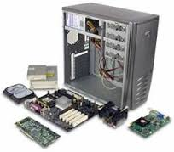  Tel. 4641224521
Evidencias fotográficas:

Observaciones: | Una persona sin experiencia avía intentado componer el equipo

